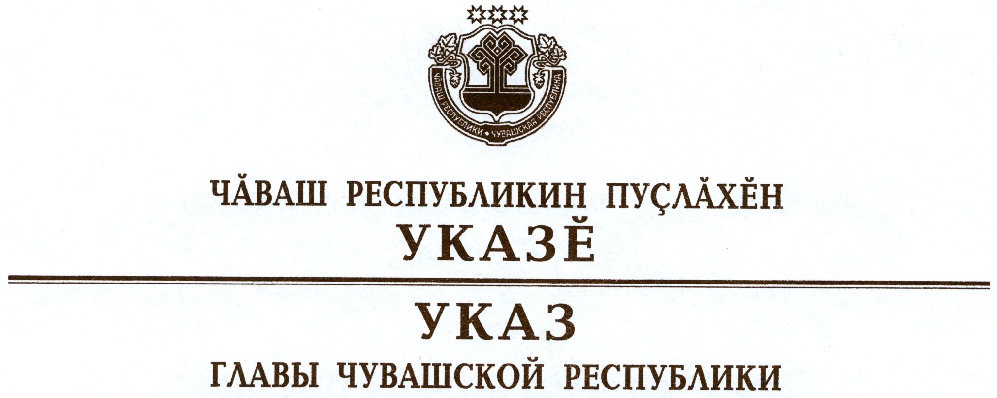

Об объявлении в Чувашской Республике 2015 года
Годом К.В. Иванова

В целях увековечивания памяти и творческого наследия классика чувашской художественной литературы Константина Васильевича Иванова, внесшего выдающийся вклад в отечественную и мировую культуру, а также в связи с исполняющимся в 2015 году 125-летием со дня его рождения
п о с т а н о в л я ю:
1. Объявить в Чувашской Республике 2015 год Годом К.В. Иванова.
2. Кабинету Министров Чувашской Республики:
образовать организационный комитет по проведению в Чувашской Республике в 2015 году Года К.В. Иванова и утвердить его состав;
разработать и утвердить план основных мероприятий по проведению в Чувашской Республике в 2015 году Года К.В. Иванова.
3. Рекомендовать органам местного самоуправления, организациям независимо от их организационно-правовых форм и форм собственности принять активное участие в проведении в Чувашской Республике в 2015 году Года К.В. Иванова.
4. Настоящий Указ вступает в силу со дня его подписания.

Глава
Чувашской Республики М.Игнатьев

г. Чебоксары
4 августа 2014 года
№ 110

